Protokoll2.0

- Das erste Protokoll nicht wieder gefunden sehr wahrscheinlich nicht gespeichert
- Vs 2022 ist mit Git sehr unübersichtlich musste mit ihnen reden um das zu connacten
- Eigenes .gitignore von github gemacht es gab kein preset
- Pushen und sync ist nervig in vs2022 deshalb in vs code geöffnet
- Wlan ist echt scheiße alles dauert lange (verzögert arbeit) dauert teilweise 10min
- Duy Ahn Problem (
- Nach dem sync vom repo aus sicht von Nik (Ungültiges markup)
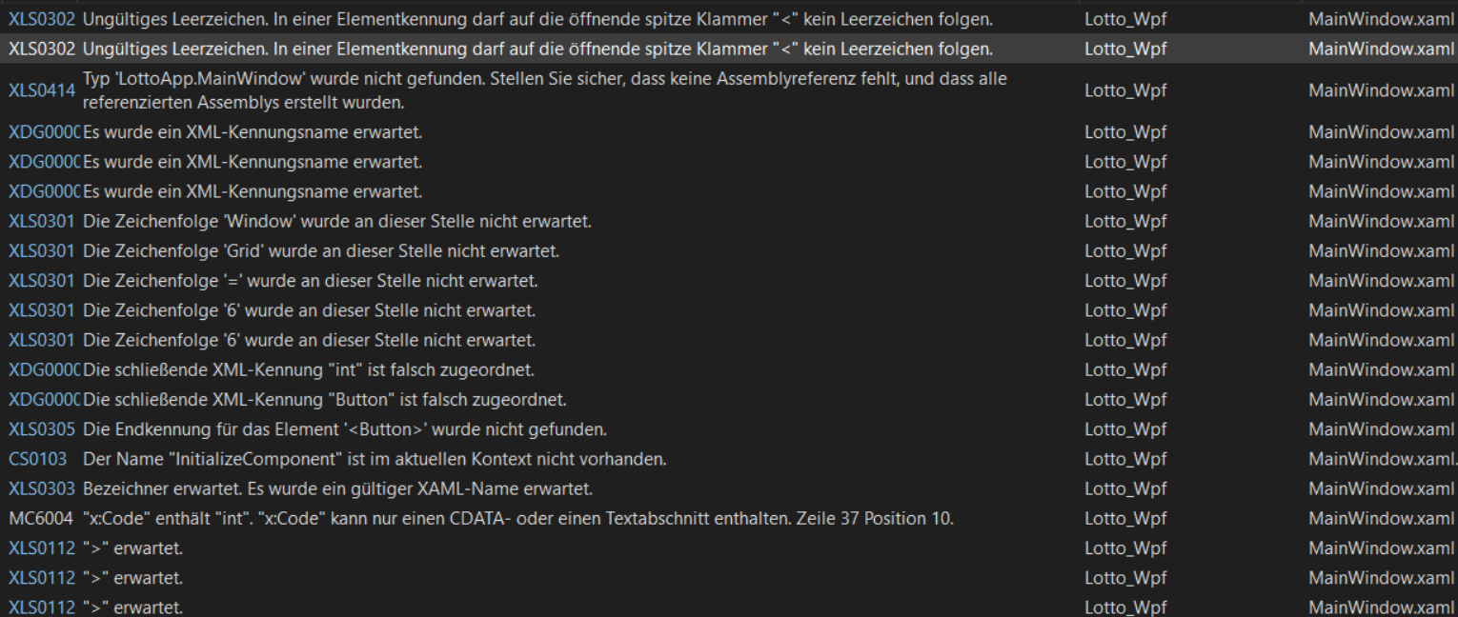
Man konnte die fehlermeldungen nicht kopieren sondern nur screenshot machen.
- Es wurden och mal neu geclont dann waren es 6 probleme Duy hatt neu gemacht dann ging es
- Bei Nik wurde geld doppelt abgezogen es musste eine line gelösht werden weil im switch case -5 im default ist.
- Probleme von Duy Anh:
Probleme und Lösungen bei der Erstellung einer Lotto-App mit WPF
1. Problem: Wie sieht ein normales Lotto aus?
Lösung: auf internet suchen
________________________________________
2. Problem: Die Benutzeroberfläche (UI) auswählen
Lösung: Eine sehr einfache UI wählen – z. B. direkt Zahlen auswählen und spielen, ohne viele Menüs. Das vermeidet viele Fehlerquellen.
________________________________________
3. Problem: Beim Öffnen in Visual Studio 2022 ist alles weiß
Lösung: Einfach das Projekt mit Strg + shift + B (Build) kompilieren. Danach wird alles wieder korrekt angezeigt.
________________________________________
4. Problem: Button reagiert nicht beim Klicken
Lösung: Button so programmieren, dass er die Farbe ändert, wenn er gedrückt wird:
if (selectedNumbers.Contains(number))
{
selectedNumbers.Remove(number);
btn.ClearValue(Button.BackgroundProperty);
}
else
{
selectedNumbers.Add(number);
btn.Background = Brushes.LightGreen;
}
________________________________________
5. Problem: Eine Zahl kann mehrfach ausgewählt werden
Lösung: Prüfen, ob die Zahl schon ausgewählt ist – falls ja, wieder abwählen:
if (selectedNumbers.Contains(number))
{
selectedNumbers.Remove(number);
btn.ClearValue(Button.BackgroundProperty);
}
else
{
selectedNumbers.Add(number);
btn.Background = Brushes.LightGreen;
}
________________________________________
6. Problem: Man kann eine Zahl nicht abwählen
Lösung:
if (selectedNumbers.Contains(number))
{
selectedNumbers.Remove(number);
btn.ClearValue(Button.BackgroundProperty);
}
else
{
selectedNumbers.Add(number);
btn.Background = Brushes.LightGreen;
}

- Probleme von Nik:

- Problem: Ich musste schon wie der code von WFP auf, denn code von Programm passt.,
Lösung: Ich habe das WPF auf den Code sehr viel angepasst.

2.Problem: Es konnten zu viele Zahlen ausgewellt werden.
if (selectedNumbers.Contains(number))
{

selectedNumbers.Remove(number);

btn.ClearValue(Button.BackgroundProperty);

}

anders

{

if (selectedNumbers.Count >= 6)

{

MessageBox.Show("Nur 6 Zahlen erlaubt!", "Hinweis", MessageBoxButton.OK, MessageBoxImage.Information);

zurückkehren;

}

selectedNumbers.Add(number);

btn.Background = Brushes.LightGreen;

}

3.Problem: Konnte erst nicht pushen.

Lösung: Habe dann Visual Studio Code genommen.

4.Problem: Vergessen, dass man Geld selbst eingeben soll.

Lösung: int meinGeld;

if (!int.TryParse(StartgeldTextBox.Text, out meinGeld))

{

MessageBox.Show("Bitte gültigen Startgeldbetrag eingeben!", "Fehler", MessageBoxButton.OK, MessageBoxImage.Error);

zurückkehren;

}

- Wenn man zu viel gespielt hatt wurden die Button abgeschnitten und nur die ergebnisse waren zu sehen. Mann konnte nicht weiter spielen.

Lösung: in arbeit

